1. 前提（如果有备案域名绕过）

直接接入淘宝联盟，京东联盟需要导购网站，并且需要备案。否则是没有办法获取淘口令解析/淘宝链接解析接口权限，京东类似。所以使用了一种权宜之计，接入工具类淘客---大淘客。从而使用高级接口权限。

1. 打开大淘客(<https://www.dataoke.com/kfpt/openapi.html>)

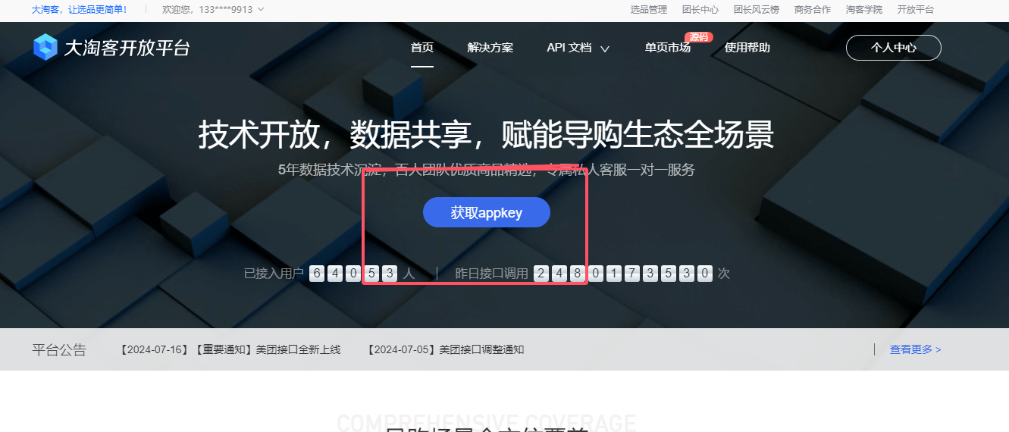

1. 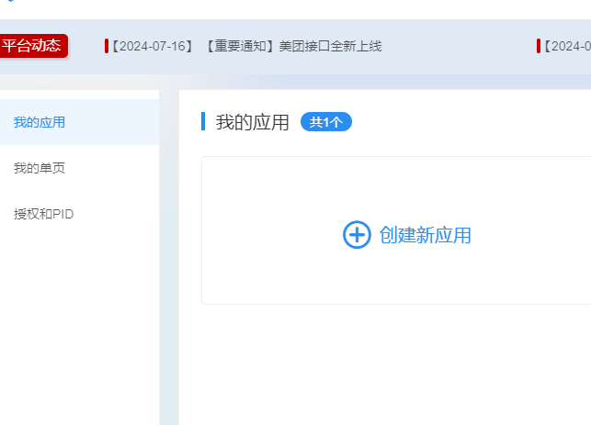
2. 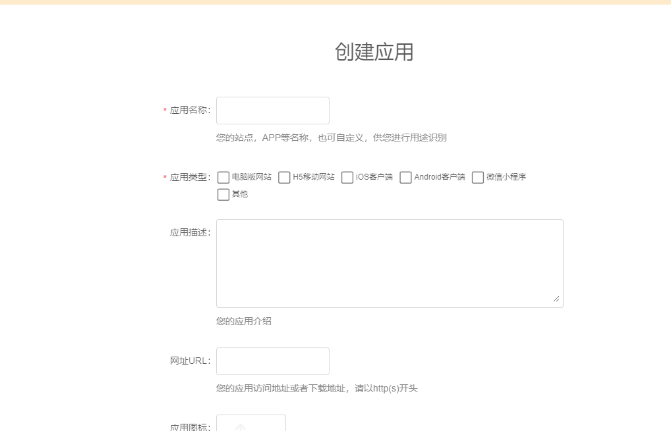
3. 填写相关信息，根据图文教程绑定淘宝联盟，京东联盟